DIN 1444 (ISO 2341)
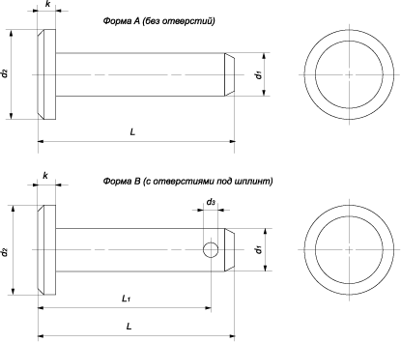

d1 | d2 | k | d3 (форма B) | L1 (форма B)
3 | 5 | 1,0 | 0,8 | 1,6
4 | 6 | 1,0 | 1,0 | 2,2
5 | 8 | 1,6 | 1,2 | 2,9
6 | 10 | 2,0 | 1,6 | 3,2
8 | 14 | 3,0 | 2,0 | 3,5
10 | 18 | 4,0 | 3,2 | 4,5
12 | 20 | 4,0 | 3,2 | 5,5
14 | 22 | 4,0 | 4,0 | 6,0
16 | 25 | 4,5 | 4,0 | 6,0

18 | 28 | 5,0 | 5,0 | 7,0
20 | 30 | 5,0 | 5,0 | 8,0
22 | 33 | 5,5 | 5,0 | 8,0
24 | 36 | 6,0 | 6,3 | 9,0
27 | 40 | 6,0 | 6,3 | -
30 | 44 | 8,0 | 8,0 | -
36 | 50 | 8,0 | 8,0 | -

Все параметры в таблице указаны в мм.

